السؤال الاول:
ضع كلمة ( نعم ) لكل عبارة صائبة و كلمة ( لا ) لكل عبارة خاطئة من العبارات التالية في الجدول رقم ( 1) في دفتر الإجابة :

- عدد الأعداد المختلفة في النظام F(2 , 3, -1 , 2 ) هو 33 عدد مختلف .
- تسمى المصفوفة A سائدة قطريا اذا وفقط اذا كانت
- الكسر العشري 0.132 في النظام الثنائي هو تقريبا ( 0.0010000111 )₂ .
- يكون للنظام الخطي المتجانس لمجموعة من المعادلات الخطية حل و حيد إذا كانت قيمة 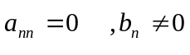 . .
- القيم المميزة للمصفوفة 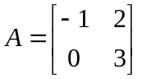 هي 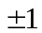 .
- اذا كان 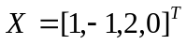 فان 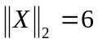 .
- اذا كانت المصفوفة A موجبة مؤكدا و0 <w <2 فان طريقة SOR تؤدي الى الحل المطلوب لكل اختيار أولي مثل X ⁽⁰⁾ .
- حدودية تايلور للاقتران f(x) = ln( x +1 ) عند x = 0 هي 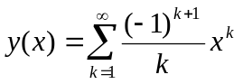 .
- اذا كانت المصفوفة 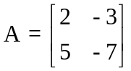 فان مصفوفة النظير الضربي  هي 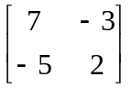
- اذا كان رقم الحالة 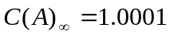 فتعتبر المصفوفة A مصفوفة عليلة .
السؤال الثاني :
( أ ) احسب أكبر خطأ ممكن للمقدار 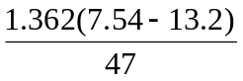

( ب ) للمصفوفة أوجد كل من 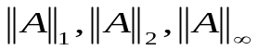 .

السؤال الثالث:

حل المعادلة 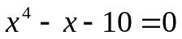 بطريقة نيوتن رافسون حيث 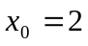 لثلاثة خطوات تكرارية .

السؤال الرابع:
حل النظام التالي باستخدام طريقة جاوس و التعويض العكسي
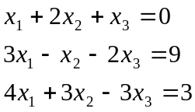
السؤال الخامس :

أوجد X ⁽¹⁾ , X ⁽²⁾ باستخدام طريقة جاكوبي التتابعية حيث X ⁽ ⁰ ⁾ = ( 0 0 0) ^{T} لنظام المعادلات الخطي التالي

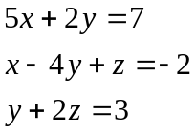

( انتهت الأسئلة )

